РАСЧЁТ ПЛОТНОСТИ
Для того чтобы определить при помощи этой таблицы плотность нефтепродукта при данной температуре, необходимо:
а) найти по паспорту плотность нефтепродукта при +20oС;
б) измерить среднюю температуру груза в цистерне;
в) определить разность между +20oС и средней температурой груза;
г) в Таблице 1 по графе температурной поправки найти поправку на 1oС, соответствующую плотность данного продукта при +20oС;
д) умножить температурную поправку плотности на разность температур;
е) полученное в п. "д" произведение вычесть из значения плотности при +20oС, если средняя температура нефтепродукта в цистерне выше +20oС, или прибавить это произведение, если температура продукта ниже +20oС.

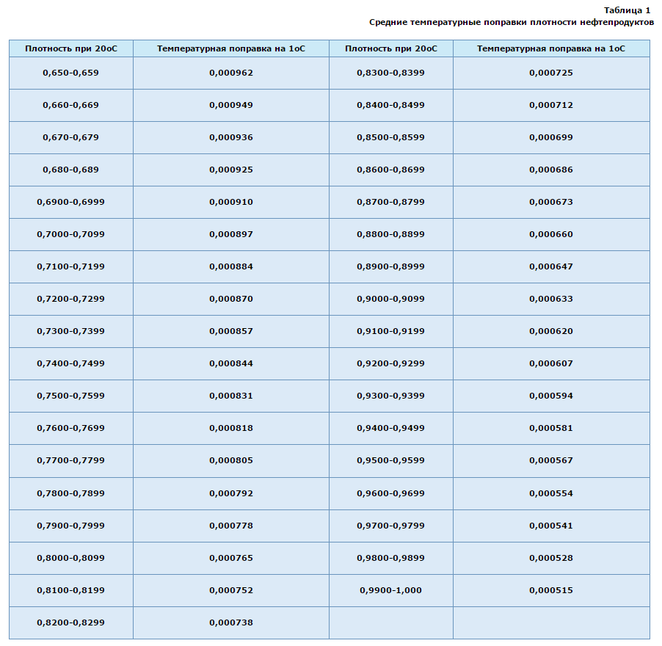

Примеры:
- Плотность нефтепродукта при +20oС, по данным паспорта 0,8240. Температура нефтепродукта в цистерне +23oС. Определить плотность нефтепродукта при этой температуре.
Находим:
а) разность температур 23o - 20o =3o;
б) температурную поправку на 1oС по Таблице 1 для плотности 0,8240, составляющую 0,000738;
в) температурную поправку на 3o:
0,000738*3=0,002214, или округленно 0,0022;
г) искомую плотность нефтепродукта при температуре +23oС (поправку нужно вычесть, так как температура груза в цистерне выше +20oС), равную 0,8240-0,0022=0,8218, или округленно 0,8220.

- Плотность нефтепродукта при +20oС, по данным паспорта, 0,7520. Температура груза в цистерне -12oС. Определить плотность нефтепродукта при этой температуре.
Находим:
а) разность температур +20oС - (-12oС)=32oС;
б) температурную поправку на 1oС по таблице для плотности 0,7520, составляющую 0,000831;
в) температурную поправку на 32o, равную 0,000831*32=0,026592, или округленно 0,0266;
г) искомую плотность нефтепродукта при температуре -12oС (поправку нужно прибавить, так как температура груза в цистерне ниже +20oС), равную 0,7520+0,0266=0,7786, или округленно 0,7785

